Judecătoria Cimislia ,
Str. Stamate 1
Elementul clădirii/terenului | Problemele identificate  privind asigurarea accesibilității | Recomandările privind  asigurarea accesibilității | Autoritatea responsabilă | Nr.  foto
- Terenul în imediată apropiere de clădire (în raza de 200 metri de la clădire) | 1. Trotuarul este executat din beton, cu borduri ridicate, nu sunt rampe și nu este aplicat pavajul tactil  2. În preajma clădirii nu sunt rezervate locurile de parcare pentru persoane cu dizabilități. În spatele clădirii sunt amenajate locurile de parcare pentru personalul clădirii. | - A marca prin pavaj tactil (de orientare și de avertizare) traseele de circulație pietonală de la intrarea în clădire (60-80 cm pînă la începerea scărilor) până la parcare  - A coborî bordurile și a amenaja rampele de acces locurile de conexiune între trotuar și carosabil, precum între trotuar și teren. Panta rampei nu trebuie să depășească 10%.  - A rezerva, a marca și a amenaja cel puțin un loc de parcare special pentru persoanele cu dizabilități în apropierea clădirii. Lățimea parcării nu trebuie să fie mai mică de 3,6 m. Distanța dintre mașini nu mai puțin de 1 m. | Primăria Cimișlia.  Administrația instanței judecătorești | Teren-1,  Trotuar-2,  Terenul 6,7  Parcare- 3
- Intrarea în clădire | - La intrare în clădire este amenajată o scară cu 11 trepte, înălțimea sumară a fiecărei trepte constituie aproximativ 1,43m. Scările au bare de suport pe ambele părți. Suprafața treptelor este din material tare (teracotă), alunecos. La mijloc sunt instalate benzi antiderapante.La prima și ultima treaptă nu sunt instalate benzile de culoare contrastantă.  - Rampa de acces lipsește, fiind instalate două șini de beton pe toată lungime a treptelor, unghiul de inclinație constituie 30%, suprafața alunecoasă, lățimea de 1,2 m  - În fața rampei, a scărilor și a ușii de intrare nu este aplicat pavajul tactil.  - La intrare se află un tambur. Lățimea este de 90 cm. Spațiul de manevră accesibil.  - Prima și ultima treaptă a scării nu sunt marcate prin benzile contrastante.  - În fața scării, a rampei de acces și a ușii de intrare nu este instalat pavajul tactil. | - A amenaja o rampa de acces la intrarea în clădire cu respectarea următoarelor parametri: panta rampei – 8% (la un metru de înălțime a scărilor de asigurat 12 metri de lungime a rampei), iar în condiții restrînse se permite construirea rampei sub panta de maximum 10% (la un metru de înălțime a scărilor de asigurat 10 metri de lungime a rampei); instalarea barelor de sprijin pe ambele părți ale rampei pe toată lungime a rampei; înălțimea barelor 70-90 cm; distanța dintre barele de suport = 0,9 m, suprafața rampei să fie executată din materialele antiderapante, coeficient de adeziune fiind nu mai puțin de 0,4 și nu mai mult de 0,75.  - A marca prima și ultima treaptă cu banda de culoare constrastantă, pentru accesul și siguranța persoanelor cu dizabilități de vedere  - A instala pavajul tactil de avertizare în fața scărilor, a rampei și a ușii de intrare | Administrația instanței judecătorești | Intrarea 8,9,10, 11
- Căile de circulație în interiorul clădirii | - Căile de circulație în interiorul clădirii sunt accesibile lățimea fiind de 1.39 cm ,fără scări , cu circulație liberă  - Suprafața pardoselii este executată din material alunecos .  - Iluminare slabă.  - Nu sunt aplicate indicatoare și/sau pictograme de orientare și semnalizare pentru ghidarea persoanelor cu dizabilități de auz și cu dizabilități psiho-sociale. | - A aplica pe suprafața pardoselii benzile antiderapante, coeficient de adeziune fiind nu mai puțin de 0,4 și nu mai mult de 0,75.  - A instala corpuri de iluminat suplimentare sau de o intensitate mai mare în coridoarele și încăperile interioare  - A aplica indicatoare și/sau pictograme de orientare și semnalizare pentru ghidarea persoanelor cu dizabilități de auz și cu dizabilități psiho-sociale  - A marca prin pavaj tactil căile de circulație în interiorul clădirii (în fața obstacolelor- pavaj de avertizare, pe traseele principale – pavaj de orientare) | Administrația instanței judecătorești | 12,13
- Sală de ședințe accesibilă | - Sala de ședințe se află la 1 etaj.  - Lățimea ușii 1 m  - Spațiul de circulație accesibil fără obstacole.  - Acustică bună.  - Pardoseala din laminat nealunecoasă. |  |  | 14,15,16,17
- Mobilier | Mobilierul este amplasat astfel încât creează bariere pentru libera deplasare a persoanelor utilizatoare de scaun rulant. | Amenajarea mobilierului astfel încât să fie asigurat spațiul necesar pentru manevră în scaunul cu rotile.
- Grupul sanitar | Grup sanitar inaccesibil. | În locul a două cabine de toaletă inaccesibile recomandăm de a amenaja o cabină de veceu universal, accesibilă pentru persoanele cu dizabilități, cu respectarea următoarelor parametri: lățimea golului de ușă cel puțin 90 cm, instalarea closetului accesibil pentru persoanele utilizatoare de scaun rulant, amenajarea barelor de suport de pe ambele părți ai closetului, asigurarea spațiului de manevră de cel puțin 1,5 m de la closet până la ușa de intrare în cabina de veceu.  A asigura un contrast vizual bun între suprafața pardoselii, pereților, și echipamentelor. A marca prin pavaj tactil (de orientare și de avertizare) căile de acces către încăperea sanitară, lavoar și către cabina de veceu. | Administrația instanței judecătorești | 18
- Accesibilitatea operațională pentru persoanele cu dizabilități senzoriale | Judecătoria Cimișlia nu a încheiat contractul cu Asociația Surzilor. | Se recomandă a încheia un contract cu Asociația Surzilor privind prestarea serviciilor de interpretare autorizată în limbajul mimico-gestual. | Administrația instanței judecătorești

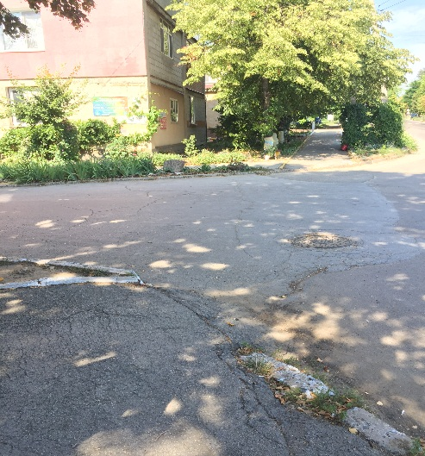  Foto 1. Terenul | 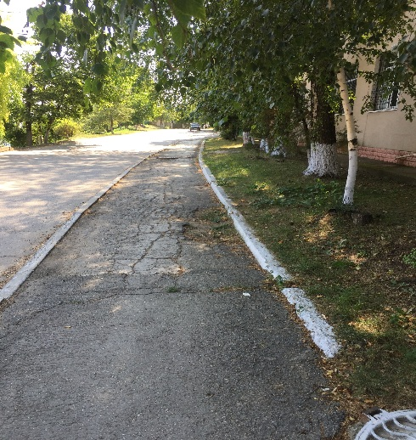  Foto 2 Trotuarul | Foto 3 Parcare  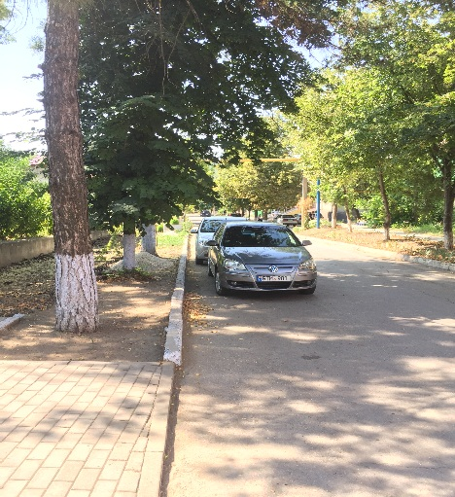

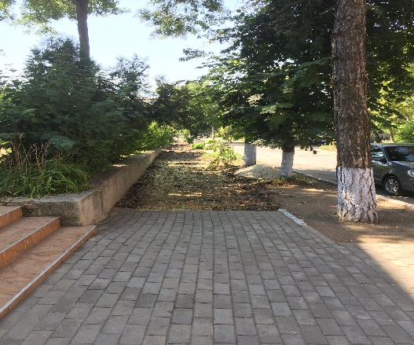  Foto 4. Intrarea în clădire | 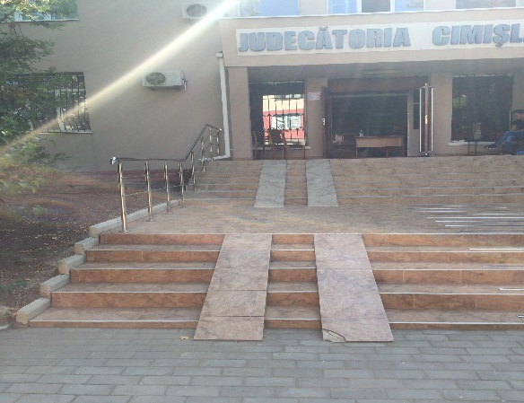  Foto 5 Intrarea în clădire | 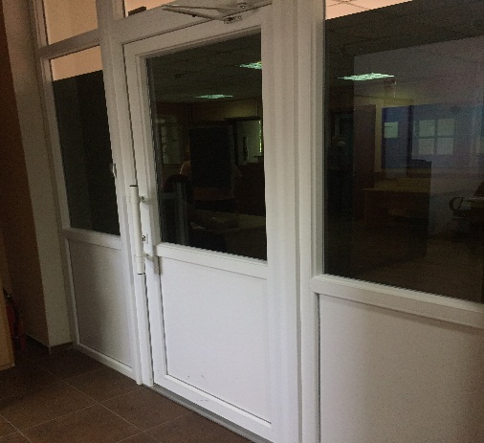  Foto 6 Intrarea în clădire

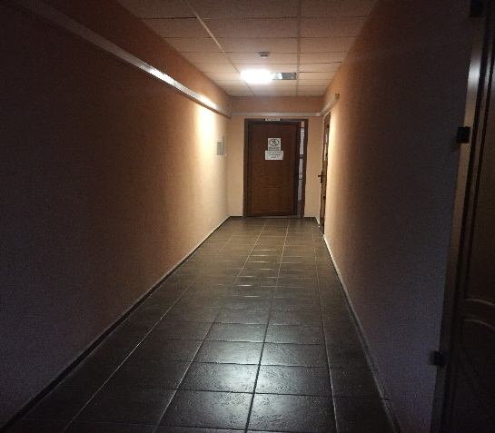  Foto 7 : Circulația în interiorul cădirii | 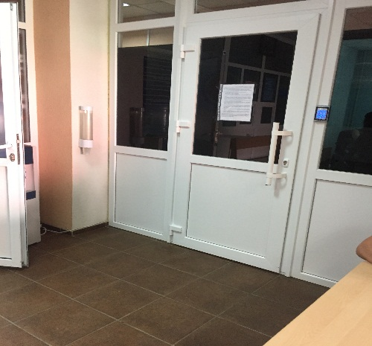  Foto 8 Circulația în interiorul clădirii | Foto 9 Circulația în interiorul clădirii  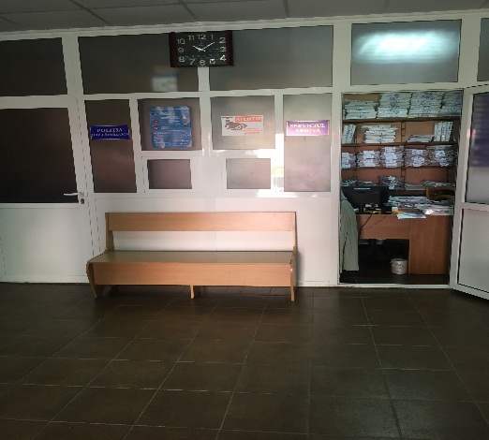

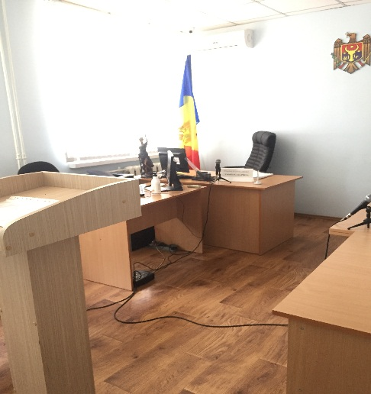  Foto 10 Sala de ședință | 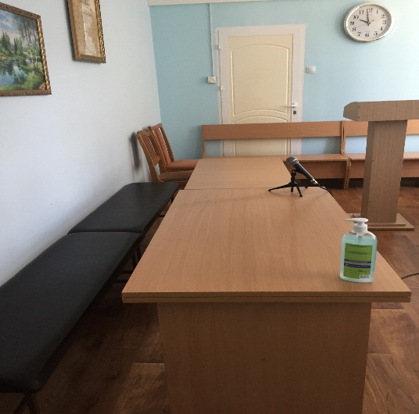  Foto 11 Sala de ședință | 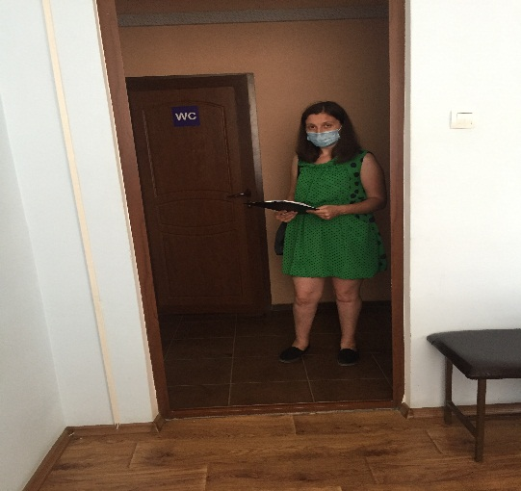  Foto 12 Săla de ședință

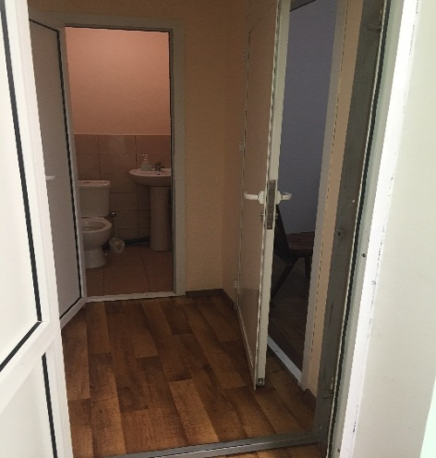  Foto 13 Grupul sanitar | 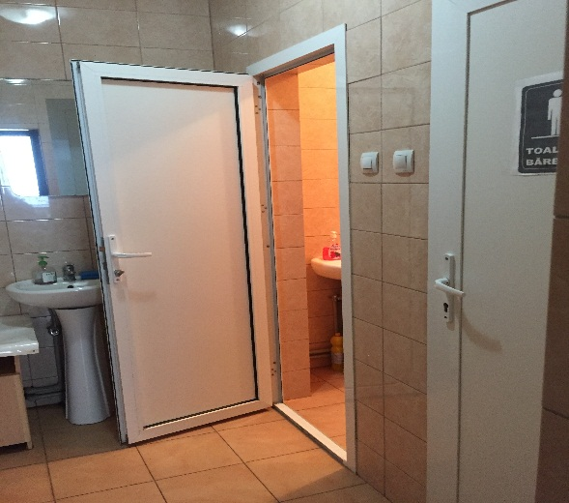  Foto 14 Grupul Sani | 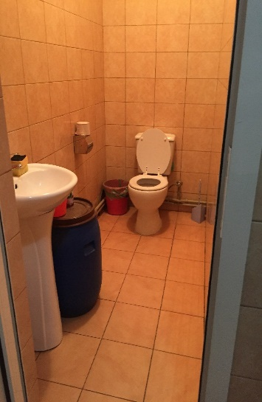  Foto 15 Grupul Sanitar

